## **实验三 创建表**

**目的：**1掌握掌握利用企业管理器创建、维护表的方法。

2 了解SQL Server 的数据类型。

**要求：**1 建立表 2 修改表结构 3 删除表

参考资料第11章的内容，熟悉表的操作。

**一 在数据库 school 中利用企业管理器建立student , sc, course 表。【可参考11.2.3创建表——1.图形界面下创建表】**

学生表、课程表、选课表属于数据库 School ，其各自的数据结构如下：

学生 Student (Sno,Sname,Ssex,Sage,Sdept)

|  |  |  |  |  |
| --- | --- | --- | --- | --- |
| 序号 | 列名 | 含义 | 数据类型 | 长度 |
| 1 | Sno | 学号 | 字符型(char) | 6 |
| 2 | Sname | 姓名 | 字符型(varchar) | 8 |
| 3 | Ssex | 性别 | 字符型(char) | 2 |
| 4 | Sage | 年龄 | 整数 (smallint) |  |
| 5 | sdept | 系科 | 字符型(varchar) | 15 |

课程表 course(Cno,Cname,Cpno,Ccredit)

|  |  |  |  |  |
| --- | --- | --- | --- | --- |
| 序号 | 列名 | 含义 | 数据类型 | 长度 |
| 1 | Cno | 课程号 | 字符型(char) | 4 |
| 2 | cname | 课程名 | 字符型(varchar) | 20 |
| 3 | Cpno | 先修课 | 字符型(char) | 4 |
| 4 | Ccredit | 学分 | 短整数 (tinyint) |  |

学生选课 SC(Sno,Cno,Grade)

|  |  |  |  |  |
| --- | --- | --- | --- | --- |
| 序号 | 列名 | 含义 | 数据类型 | 长度 |
| 1 | Sno | 学号 | 字符型(char) | 4 |
| 2 | Cno | 课程名 | 字符型(char) | 6 |
| 3 | Grade | 成绩 | 小数(decimal) | 12,2 |

**二 设定主码【可参照11.2.4数据完整性的实现——1.实体完整性及其实现】**

1 Student表的主码：sno

2 Course表的主码：cno

3 Sc表的主码：sno，cno

**三 表结构修改 【可参照11.2.5修改表和删除表】**

1 在student 表中添加列：

家庭地址 address 长度为 60 varchar 型

入学日期 inDate 日期型

注意：设定后保存。

2 将家庭地址 address 长度为 50

3 删除 student 表的 inDate 列

4 删除表 sc 的主码

**四 删除表**

1 删除表 SC

**五 设定约束 【可参考11.2.3创建表——2.列属性说明与设置】**

1 student表中的 姓名不可为空

2 student 表中的系科不可为空，默认值为 ‘JSJ’

思考：

1 如何实现： student表的性别不能为空且取值范围为{男，女} ，年龄必须大于16岁

说明：

在修改表结构的时候如出现以下问题：

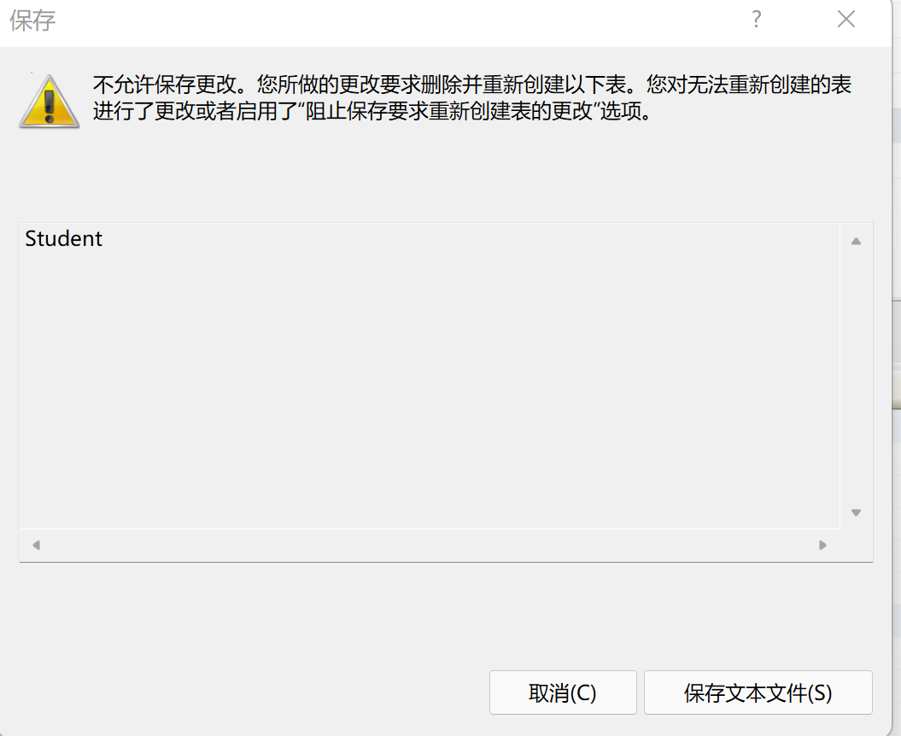

可修改选项【阻止保存要求重新创建表的更改】：

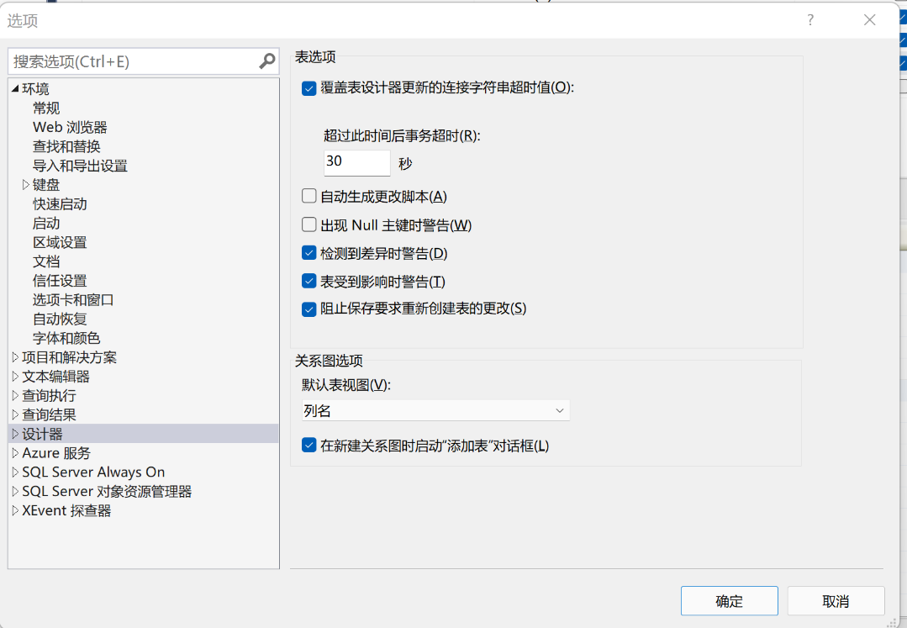

## **实验四 数据输入和完整性约束**

**目的：**1掌握利用企业管理器进行数据处理的方法。

**要求：**1 数据数据 2 修改数据 3 删除记录

**一 . 在企业管理器中，对School数据库中的表设置完成以下约束：**

**Student表：**

1. 为student表设置主键；
2. 姓名不可为空，且唯一
3. 年龄大于16岁 **【可参照11.2.4数据完整性的实现——2.用户定义完整性及实现】**
4. sdept 默认为 ‘JSJ’ 系

**Course表：**

1. 为course表设置主键；
2. Ccredit 取值范围{ 0 ,1,2,3,4,5 }

**Sc表：**

1. 设置SC表的主键；
2. 设置SC表的外键；【**可参照11.2.4数据完整性的实现——3. 参照完整性及实现】**
3. 表 SC的成绩只能在 0 – 100分之间。

二．**使用 SP_HELP 查看表 student 的主码名，约束名，并记录。**

使用 SP_HELP 查看表 sc 的主码名，外码名，并记录。

三． 熟悉在企业管理器中如何查看、添加和删除约束。

1 删除 SC 表**参照 course 表**的外码。

2 建立 SC 表的Cno 的外码 ，参照表Course的Cno.

*使该外码具有级联修改的功能。

**四．在School数据库中，利用企业管理器输入数据：【可参照11.2.6 表的数据操作】**

1 student 表数据输入

|  |  |  |  |  |
| --- | --- | --- | --- | --- |
| 学号 | 姓名 | 性别 | 年龄 | 系科 |
| 5001 | 赵强 | 男 | 20 | SX |
| 5002 | 杨丽华 | 女 | 21 | JSJ |
| 5001 | 李静 | 女 | 22 | SX |
|  |  |  |  |  |

记录输入过程中遇到的问题。

2 course 表数据的输入

|  |  |  |  |
| --- | --- | --- | --- |
| Cno | Cname | Cpno | Ccredit |
| 1801 | C语言 |  | 4 |
| 1802 | 数据结构 | 1081 | 4 |

3 SC 表数据的输入

|  |  |  |
| --- | --- | --- |
| Sno | Cno | Grade |
| 5001 | 1801 | 90 |
| 5001 | 1802 | 79 |
| 5002 | 1801 | 91 |
| 5008 | 1801 | 99 |
|  |  |  |

记录输入过程中遇到的问题。

**五、 在企业管理器中修改数据**

1 把 5001 学生的年龄改为 22岁

2 把 5001学生的1802课程的成绩为该81分

**六、 在企业管理器中删除记录**

1 把 5001 学生的年龄改为 22岁

2 把 sc表中 5001学生的1802课程的记录删除

选做部分：

创建SPJ数据库，包含SB、PB，JB，SPJB表。其中供应商表SB由供应商代码SN、供应商名SNAME、所在城市CITY组成。零件表PB由零件代码PN，零件名PNAME，颜色COLOR和重量WEIGHT组成。工程项目表JB由项目代码JN，项目名JNAME，项目所在城市CITY组成。供应情况表SPJB由供应商代码SN，零件代码PN，项目代码JN，供应数量QTY组成。

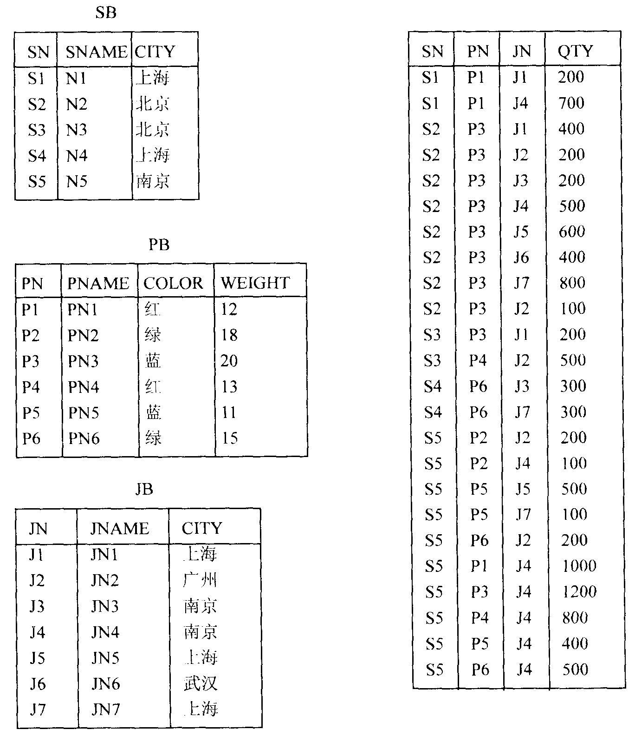

要求：

1. 用图形化界面创建以上四张表，数据类型参考表中数据。要求定义出主键和外键信息，另外，PB表中的WEIGHT要求大于0；SPJB表中的QTY要求大于0。
2. 参考上表中的数据，添加部分测试数据。建议用图形界面添加数据。或用insert语句添加，例如：insert into SB values(‘s1’, ‘N1’,’上海’); 将结果界面截图粘贴于此，或用select * from SB，执行该语句，查看表中数据。

**七、分离数据库【参考数据库操作参考资料：10.2.5 分离和附加数据库】**

1. 在数据库属性中查看、记录数据库文件所在位置

2. 分离数据库school、SPJ

3．保存对应数据库文件。

思考：

1. sc表中5008 这一条记录的存在是否合理？原因？如何可以避免此种情况发生。

2、解释什么是主键？主键列的数据需要满足什么条件。以今天的实验为例，说明什么情况下需要组合主键？

3、什么是外键？你觉得外键的作用是什么？

将实验一至实验四的实验报告整理成“综合实验一”，提交至csteaching网站http://csteaching.suda.edu.cn/ “实践：综合实验一”，截止日期：3.8.